**НАЕТИ ЛИЦА И СРЕДНА БРУТНА РАБОТНА ЗАПЛАТА ПРЕЗ**

**ПЪРВОТО ТРИМЕСЕЧИЕ НА 2024 ГОДИНА**

**Наетите лица по трудово и служебно правоотношение** към края на март 2024 г. нарастват с 32.2 хил., или с 1.4%, спрямо края на декември 2023 г., като достигат 2.32 млн. по предварителни данни на Националния статистически институт. Спрямо четвъртото тримесечие на 2023 г. най-голямо увеличение на наетите лица се наблюдава в икономическите дейности „Хотелиерство и ресторантьорство“ - с 6.1%, в „Създаване и разпространение на информация и творчески продукти; далеко-съобщения“ - с 5.3%, и в „Професионални дейности и научни изследвания“ - с 3.2%. Най-голямо намаление на наетите лица по трудово и служебно правоотношение - с по 0.6% е регистрирано при дейностите „Добивна промишленост“ и „Административни и спомагателни дейности“.

В края на март 2024 г. в сравнение с края на март 2023 г. наетите лица по трудово и служебно правоотношение нарастват с 12.8 хил. или с 0.6%. Най-голямо увеличение на наетите се наблюдава в икономическите дейности „Хуманно здравеопазване и социална работа“ - с 12.1 хил., „Хотелиерство и ресторантьорство“ - със 7.2 хил., и „Създаване и разпространение на информация и творчески продукти; далекосъобщения“ - с 6.0 хил., а най-голямо намаление - в „Преработваща промишленост“ - с 11.4 хил. и в „Административни и спомагателни дейности“ - с 4.0 хиляди. В процентно изражение увеличението е най-значително в икономическите дейности „Хотелиерство и ресторантьорство“ - със 7.7%, „Хуманно здравеопазване и социална работа“ - с 6.7%, и в „Създаване и разпространение на информация и творчески продукти; далекосъобщения“ - с 4.9%, а най-голямо намаление е регистрирано при „Административни и спомагателни дейности“ - с 3.4%, и „Селско, горско и рибно стопанство“ - с 3.3%.

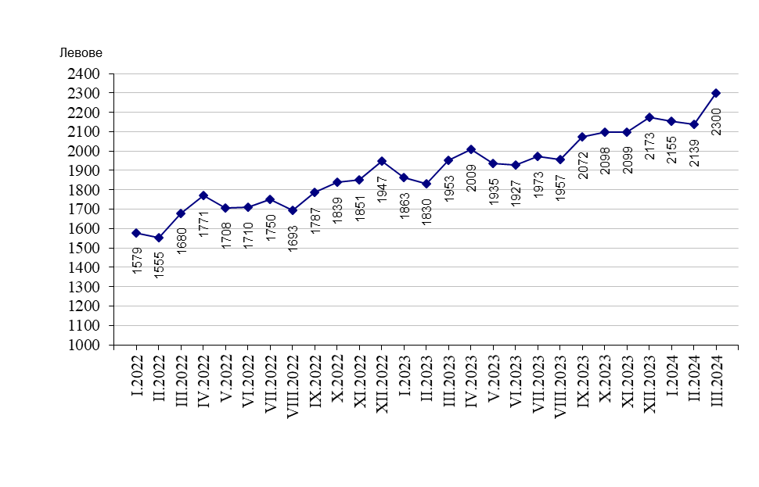**Средната брутна месечна работна заплата** за януари 2024 г. е 2 155 лв., за февруари - 2 139 лв., и за март - 2 300 лева.

**Фиг. 1. Средна брутна работна заплата общо за страната по месеци**

През първото тримесечие на 2024 г. средната месечна работна заплатаe2 198 лв. и нараства спрямо четвъртото тримесечие на 2023 г. с 3.5%. Икономическите дейности, в които е регистрирано най-голямо увеличение, са „Други дейности“ - с 16.9%, „Административни и спомагателни дейности“ - с 10.2%, и „Финансови и застрахователни дейности“ - с 10.0%.

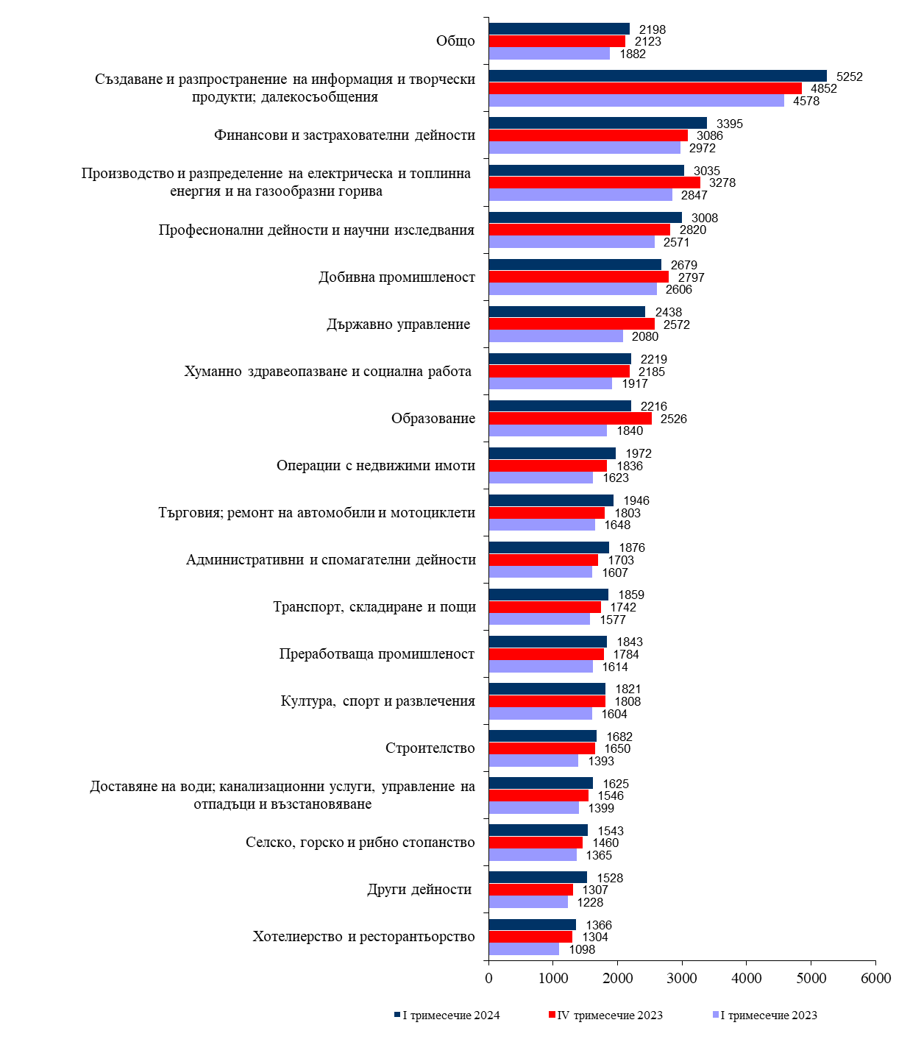**Фиг. 2. Средна брутна месечна работна заплата по икономически дейности - левове**

Спрямо първото тримесечие на 2023 г. средната месечна работна заплата нараства с 16.8%, като най-голямо e увеличението в икономическите дейности: „Други дейности“ и „Хотелиерство и ресторантьорство“ - с по 24.4%, „Операции с недвижими имоти“ - с 21.5% и в „Строителство“ - с 20.7%.

Икономическите дейности с най-високо средномесечно трудово възнаграждение на наетите лица по трудово и служебно правоотношение за периода са:

* „Създаване и разпространение на информация и творчески продукти; далеко-съобщения“ - 5 252 лева;
* „Финансови и застрахователни дейности“ - 3 395 лева;
* „Производство и разпределение на електрическа и топлинна енергия и на газообразни горива“ - 3 035 лева.

Най-нископлатени са били наетите лица в икономическите дейности:

* „Хотелиерство и ресторантьорство“ - 1 366 лева;
* „Други дейности“ - 1 528 лева;
* „Селско, горско и рибно стопанство“ - 1 543 лева.

Спрямо същия период на предходната година средната месечна работна заплата през първото тримесечие на 2024 г. в обществения, както и в частния сектор, нараства с 16.8%.

**Фиг. 3. Средна брутна месечна работна заплата по форми на собственост**

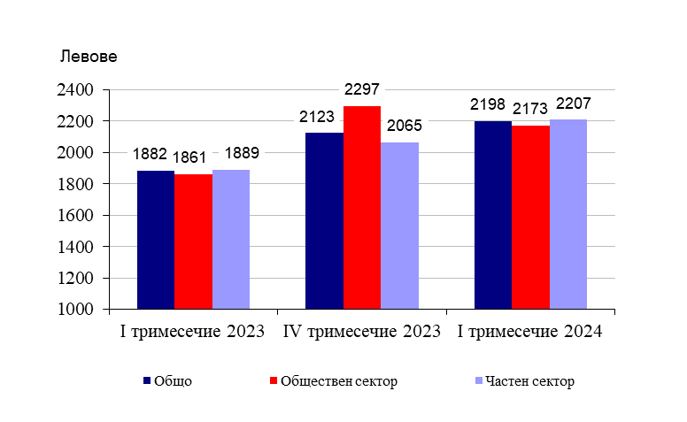

**Методологични бележки**

Данните са получени от тримесечното „Наблюдение на наетите лица, отработеното време, средствата за работна заплата и други разходи за труд“, което има за цел да изследва текущото състояние и динамика на основни аспекти на пазара на труда. Наблюдението е репрезентативно, като се използва стратифицирана случайна извадка от предприятия. Генералната съвкупност се стратифицира по следните критерии: териториален признак - 28 административни области, икономическа дейност по КИД - 2008, размер на предприятието според броя на наетите лица.

Методологията на тримесечното наблюдение на наетите лица, отработеното време, средствата за работна заплата и други разходи за труд, както и актуални данни, могат да се намерят на уеб сайта на НСИ:

[http://www.nsi.bg/sites/методология](http://www.nsi.bg/sites/default/files/files/metadata/Labour_Method_1.1.pdf);

[http://www.nsi.bg/данни](http://www.nsi.bg/bg/content/3920/краткосрочна-статистика-на-заетостта-и-разходите-за-труд).

**Приложение**

**Таблица 1**

|  |  |  |  |  |  |  |  |  |  |  |  |  |  |  |  |  |  |  |  |  |  |  |  |  |
| --- | --- | --- | --- | --- | --- | --- | --- | --- | --- | --- | --- | --- | --- | --- | --- | --- | --- | --- | --- | --- | --- | --- | --- | --- |
| **Наети лица по трудово и служебно правоотношение по**  **икономически дейности през 2024 година1** | | | | | | | | | | | | | | | | | | | | | | | | |
|  | | | | | | | | | | | | | | | | |  | | |  | | |  | |
|  | | | | | | | | | | | | | | | | | (Списъчен брой в края на месеца) | | | | | | | |
| **Икономически дейности** | | | | | | | | | | | | | | | | | **2024** | | | | | | | |
| **януари** | | | **февруари** | | | **март** | |
| **Общо** | | | | | | | | | | | | | | | | | **2318500** | | | **2320257** | | | **2320110** | |
| Селско, горско и рибно стопанство | | | | | | | | | | | | | | | | | 65183 | | | 65362 | | | 66005 | |
| Добивна промишленост | | | | | | | | | | | | | | | | | 18603 | | | 18570 | | | 18502 | |
| Преработваща промишленост | | | | | | | | | | | | | | | | | 461671 | | | 460551 | | | 458097 | |
| Производство и разпределение на електрическа и топлинна енергия и на газообразни горива | | | | | | | | | | | | | | | | | 28960 | | | 28942 | | | 28875 | |
| Доставяне на води; канализационни услуги, управление на отпадъци и възстановяване | | | | | | | | | | | | | | | | | 36915 | | | 36851 | | | 36833 | |
| Строителство | | | | | | | | | | | | | | | | | 127894 | | | 128220 | | | 128796 | |
| Търговия; ремонт на автомобили и мотоциклети | | | | | | | | | | | | | | | | | 385258 | | | 385254 | | | 384343 | |
| Транспорт, складиране и пощи | | | | | | | | | | | | | | | | | 142127 | | | 141951 | | | 142178 | |
| Хотелиерство и ресторантьорство | | | | | | | | | | | | | | | | | 99403 | | | 100081 | | | 100287 | |
| Създаване и разпространение на информация и творчески продукти; далекосъобщения | | | | | | | | | | | | | | | | | 128024 | | | 128115 | | | 127895 | |
| Финансови и застрахователни дейности | | | | | | | | | | | | | | | | | 56712 | | | 56869 | | | 57000 | |
| Операции с недвижими имоти | | | | | | | | | | | | | | | | | 21557 | | | 21582 | | | 21635 | |
| Професионални дейности и научни изследвания | | | | | | | | | | | | | | | | | 84842 | | | 84998 | | | 84979 | |
| Административни и спомагателни дейности | | | | | | | | | | | | | | | | | 112089 | | | 111912 | | | 112441 | |
| Държавно управление; държавно обществено осигуряване | | | | | | | | | | | | | | | | | 113550 | | | 113576 | | | 113782 | |
| Образование | | | | | | | | | | | | | | | | | 172334 | | | 172717 | | | 172643 | |
| Хуманно здравеопазване и социална работа | | | | | | | | | | | | | | | | | 189225 | | | 190310 | | | 191778 | |
| Култура, спорт и развлечения | | | | | | | | | | | | | | | | | 37426 | | | 37445 | | | 37348 | |
| Други дейности | | | | | | | | | | | | | | | | | 36727 | | | 36951 | | | 36693 | |
|  |  |  |  |  |  |  |  |  |  |  |  | |  |  |  |  | |  |  | | |  | |  |
| 1 Предварителни данни. | | | | | | | | | | | |  | | | |  | | | | |  | | | |

|  |  |  |  |  |  |  |  |  |  |  |  |
| --- | --- | --- | --- | --- | --- | --- | --- | --- | --- | --- | --- |
|  | | | | | | |  | | **Таблица 2** | | |
| **Средна брутна месечна работна заплата на наетите лица по трудово и служебно правоотношение по икономически дейности през 2024 година1** | | | | | | | | | | | |
|  | | | | | | |  | |  | |  |
|  | | | | | | |  | |  | | (Левове) |
| **Икономически дейности** | | | | | | | **2024** | | | | |
| **януари** | | **февруари** | **март** | |
| **Общо** | | | | | | | **2155** | | **2139** | **2300** | |
| Селско, горско и рибно стопанство | | | | | | | 1499 | | 1527 | 1602 | |
| Добивна промишленост | | | | | | | 2598 | | 2577 | 2863 | |
| Преработваща промишленост | | | | | | | 1813 | | 1809 | 1908 | |
| Производство и разпределение на електрическа и топлинна енергия и на газообразни горива | | | | | | | 3046 | | 2951 | 3108 | |
| Доставяне на води; канализационни услуги, управление на отпадъци и възстановяване | | | | | | | 1602 | | 1623 | 1652 | |
| Строителство | | | | | | | 1628 | | 1691 | 1726 | |
| Търговия; ремонт на автомобили и мотоциклети | | | | | | | 1914 | | 1901 | 2023 | |
| Транспорт, складиране и пощи | | | | | | | 1843 | | 1816 | 1919 | |
| Хотелиерство и ресторантьорство | | | | | | | 1351 | | 1343 | 1404 | |
| Създаване и разпространение на информация и творчески продукти; далекосъобщения | | | | | | | 4925 | | 5115 | 5717 | |
| Финансови и застрахователни дейности | | | | | | | 3115 | | 3077 | 3992 | |
| Операции с недвижими имоти | | | | | | | 1926 | | 1963 | 2029 | |
| Професионални дейности и научни изследвания | | | | | | | 2845 | | 2926 | 3255 | |
| Административни и спомагателни дейности | | | | | | | 1819 | | 1800 | 2009 | |
| Държавно управление; държавно обществено осигуряване | | | | | | | 2725 | | 2180 | 2410 | |
| Образование | | | | | | | 2191 | | 2220 | 2238 | |
| Хуманно здравеопазване и социална работа | | | | | | | 2171 | | 2177 | 2307 | |
| Култура, спорт и развлечения | | | | | | | 1826 | | 1779 | 1857 | |
| Други дейности | | | | | | | 1501 | | 1521 | 1563 | |
|  |  |  |  |  |  |  | |  |  |  | |
| 1 Предварителни данни. | | | | | | |  | |  |  | |